REQUERIMENTO nº 594/2022
Súmula: - Requer ao executivo – Excelentíssimo Prefeito Igor Soares, junto a secretaria de Infraestrutura e Serviços Urbanos, Sr. Marcos de Oliveira Anjos, se há estudos técnicos para a Implantação de uma nova Tubulação de rede de águas pluviais e bueiros na Rua 7 de Setembro, altura do número 146 – Jardim Bela Vista alta, neste Município.
REQUEIRO à Mesa, após ouvido o Douto Plenário na forma regimental vigente, seja oficiado ao Excelentíssimo Igor Soares, Prefeito Municipal, que interceda junto à Secretaria de Infraestrutura e Serviços Urbanos, se há estudos técnicos para a implantação de uma nova tubulação de rede de águas pluviais e bueiros na Rua 7 de Setembro, altura do número 146 - Jardim Bela Vista Alta, neste Município.
Justificativa
Senhor Presidente:-
Senhores Vereadores:-
Senhoras Vereadoras: -

Requeiro mais uma vez, através deste pedido que seja informado a esta Casa de Leis sobre o andamento dos estudos para a nova tubulação da rede de águas pluviais no endereço acima, pois como já informado no documento feito em 2021 de nº 1229, os moradores relatam que em dias de chuva sofrem com as enchentes nessa região, pois não há escoamento de águas pluviais e a única boca de lobo existente não comporta a quantidade de água e acabam transbordando, o que ocasiona uma situação ainda mais alarmante.
Visando o bem-estar dos munícipes, solicitamos ao Executivo providências cabíveis e necessárias para sanarmos o problema nessa região.
Sabemos do compromisso que a municipalidade tem em atender todas as demandas e solucionar todos os problemas que aparecem no decorrer do dia a dia. Dessa forma, não nos resta alternativa a não ser rogar os valiosos préstimos de Vossa Excelência para que o pedido ora solicitado, seja atendido.

Por este motivo solicito as informações aos responsáveis, para que assim possamos tomar as providências necessárias, inibindo os problemas futuros, levando em consideração a grande movimentação do local e a salubridade para os moradores.

Sala das Sessões Bemvindo Moreira Nery, 25 de janeiro de 2022

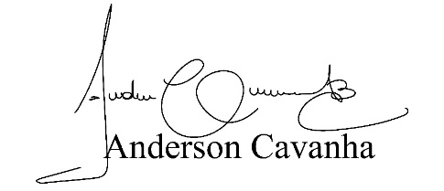
(Bruxão Cavanha – PL)
Vereador

